Berufsbezogene Aufgaben:
Bäcker und Fachverkäufer/innen im Lebensmittelhandwerk
Lernfelder 1-4
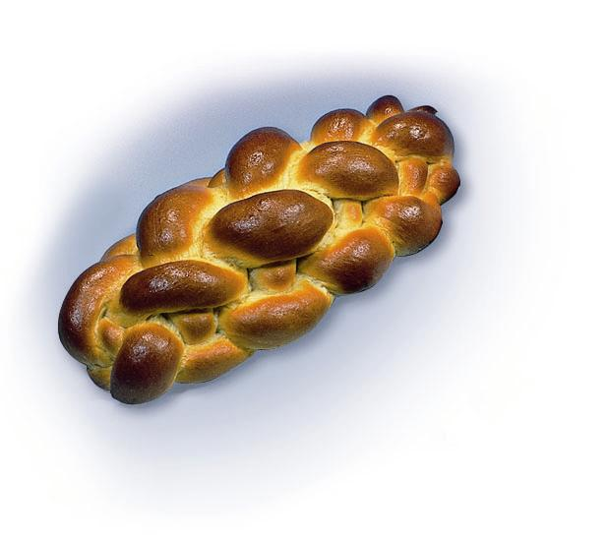

Lernfeld 1
1) Eine Fachverkäuferin erhält im ersten Jahr
der Tätigkeit bei 40 Stunden Arbeitszeit
354,00 € in der Woche.
Ein Bäcker erhält bei gleicher Arbeitszeit
413, 60 €.
a) Berechne den Stundenlohn für eine
Fachverkäuferin.
b) Berechne den Stundenlohn für einen Bäcker.

2) Du gibst für dein gepflegtes Erscheinungsbild
in 30 Tagen 95,40 € für Kosmetik und Haarpflege
aus.
Berechne wie viel Euro du in 7 Tagen dafür
benötigst.

3) Dein Chef kauft bei der BÄKO
folgende Geräte:
8 Kuchenformen für 185,60 €
25 Tortenscheiben für 70,00 €
4 Sätze Tüllen für 34,40 €
8 Dressierbeutel für 42,40 €
Berechne den Preis
a) für 5 Kuchenformen.
b) für 8 Tortenscheiben.
c) für 7 Sätze Tüllen.
d) für 6 Dressierbeutel.

4) Dein Chef bestellt 15 Erste Hilfe Kästen zum Preis von 147,00 €.
Berechne den Preis von 10 Erste Hilfe Kästen.

5) Die Belehrung nach dem Infektionsschutzgesetz kostet pro Person 23,50 €.
Für 7 neue Mitarbeiter übernimmt der Betrieb die Kosten.
Wie viel € muss der Betrieb bezahlen?
Lernfeld 2
6) Aus 17,600 kg Hefefeinteig sollen Fünfstrangzöpfe hergestellt werden.
Beim Aufarbeiten werden dafür Pressen (Ballen) mit 2200 g Hefeteig abgewogen.
Wie viele Pressen (Ballen) können aus dem Hefeteig abgewogen werden?

7) 7,600 kg gehobelte Mandeln kosten 48,64 €.
Zum Bestreuen der Hefezöpfe benötigst du 1140 g gehobelte Mandeln.
Berechne den Preis für die gehobelten Mandeln.

8) 3 Gesellen benötigen für die Aufarbeitung eines Teiges 1 Stunde und 12 Minuten.
Ein Geselle erkrankt.
Wie viel Zeit muss nun für die Aufarbeitung des Teiges eingeplant werden.

9) 50 Eier kosten 6,75 €.
Berechne den Preis von 4 Kartons mit je 360 Eiern.

10) Du stellst normalerweise aus einem Brötchenteig 1500 Brötchen mit je 55 g Teig her.
Dein Chef bittet dich nur noch 50 g Teig je Brötchen abzuwiegen.
Wie viele Brötchen kannst du nun aus der gleichen Teigmenge herstellen.

Lernfeld 3

11) 1 kg Schrotbrot enthält 55 g Ballaststoffe.
Berechne den Gehalt an Ballaststoffen in 300 g Schrotbrot.

12) Das Brotregal (4 Reihen) ist insgesamt
12,16 m lang. Ein Brot benötigt 19 cm Platz.
a) Wie viele Brote haben in einer Reihe Platz?
b) Wie viele Brote haben in 3 Reihen Platz?

13) Der Vorrat an Rollenpapier zum Verpacken von
Broten reicht bei 300 Broten täglich für 40 Tage.
Wie lange reicht der Vorrat, wenn täglich
480 Brote verpackt werden müssen.

14) Für ein Schaufenster von 2,50 m Breite
benötigten Sie 3,50 m Dekostoff.
Das neue Schaufenster ist 2,80 m breit.
Wie viel m Dekostoff musst du besorgen?

15) Der Vorrat an Papptellern einer Bäckerei reicht durchschnittlich 30 Tage, wenn täglich 200 Stück verbraucht werden.
Durch Verlängerung der Öffnungszeiten erhöht sich der tägliche Verbrauch auf
250 Stück.
Wie viele Tage reicht der Vorrat nun.

Lernfeld 4

16) 0,250 kg Butterspekulatius kosten 1,50 €.

Wie viel € kosten 600 g?

17) Aus 2,4 kg Plunderteig werden 30 Stückchen geschnitten.
Wie viele Stückchen erhält man aus 6 kg Plunderteig?

18) Du ziehst für deutschen Plunder in
4
1000 g Hefegrundteig 300 g Ziehmargarine ein.
Es sollen 4,500 kg Hefegrundteig zu deutschem Plunder verarbeitet werden.
a) Berechne die benötigte Menge an Ziehmargarine in Gramm?
b) Wie viele Plunderstückchen je 75 g Teiggewicht können aus dem tourierten Teig hergestellt werden?

19) Für 50 Kaffeestückchen benötigst du 750 g Füllmasse.
Wie viel Gramm Füllmasse benötigst du für das Füllen von 250 Kaffeestückchen?
4
20) Für je 10 Blätterteigstückchen werden beim Aprikotieren 125 g Aprikosenkonfitüre verbraucht.
1 kg Aprikosenkonfitüre kostet 1,15 €.
a) Wie viel Gramm Aprikosenkonfitüre brauchst du für 200 Blätterteigstückchen?
b) Wie viel € kostet die Aprikosenkonfitüre für die 200 Blätterteigstückchen?

